Tillsynsbegäran – information om höga naturvärden i avverkningsanmälan A 42105-2024 i Bräcke kommun
Denna tillsynsbegäran behandlar höga naturvärden i avverkningsanmälan A 42105-2024 i Bräcke kommun som inkom 2024-09-27 och omfattar 2,2 ha.
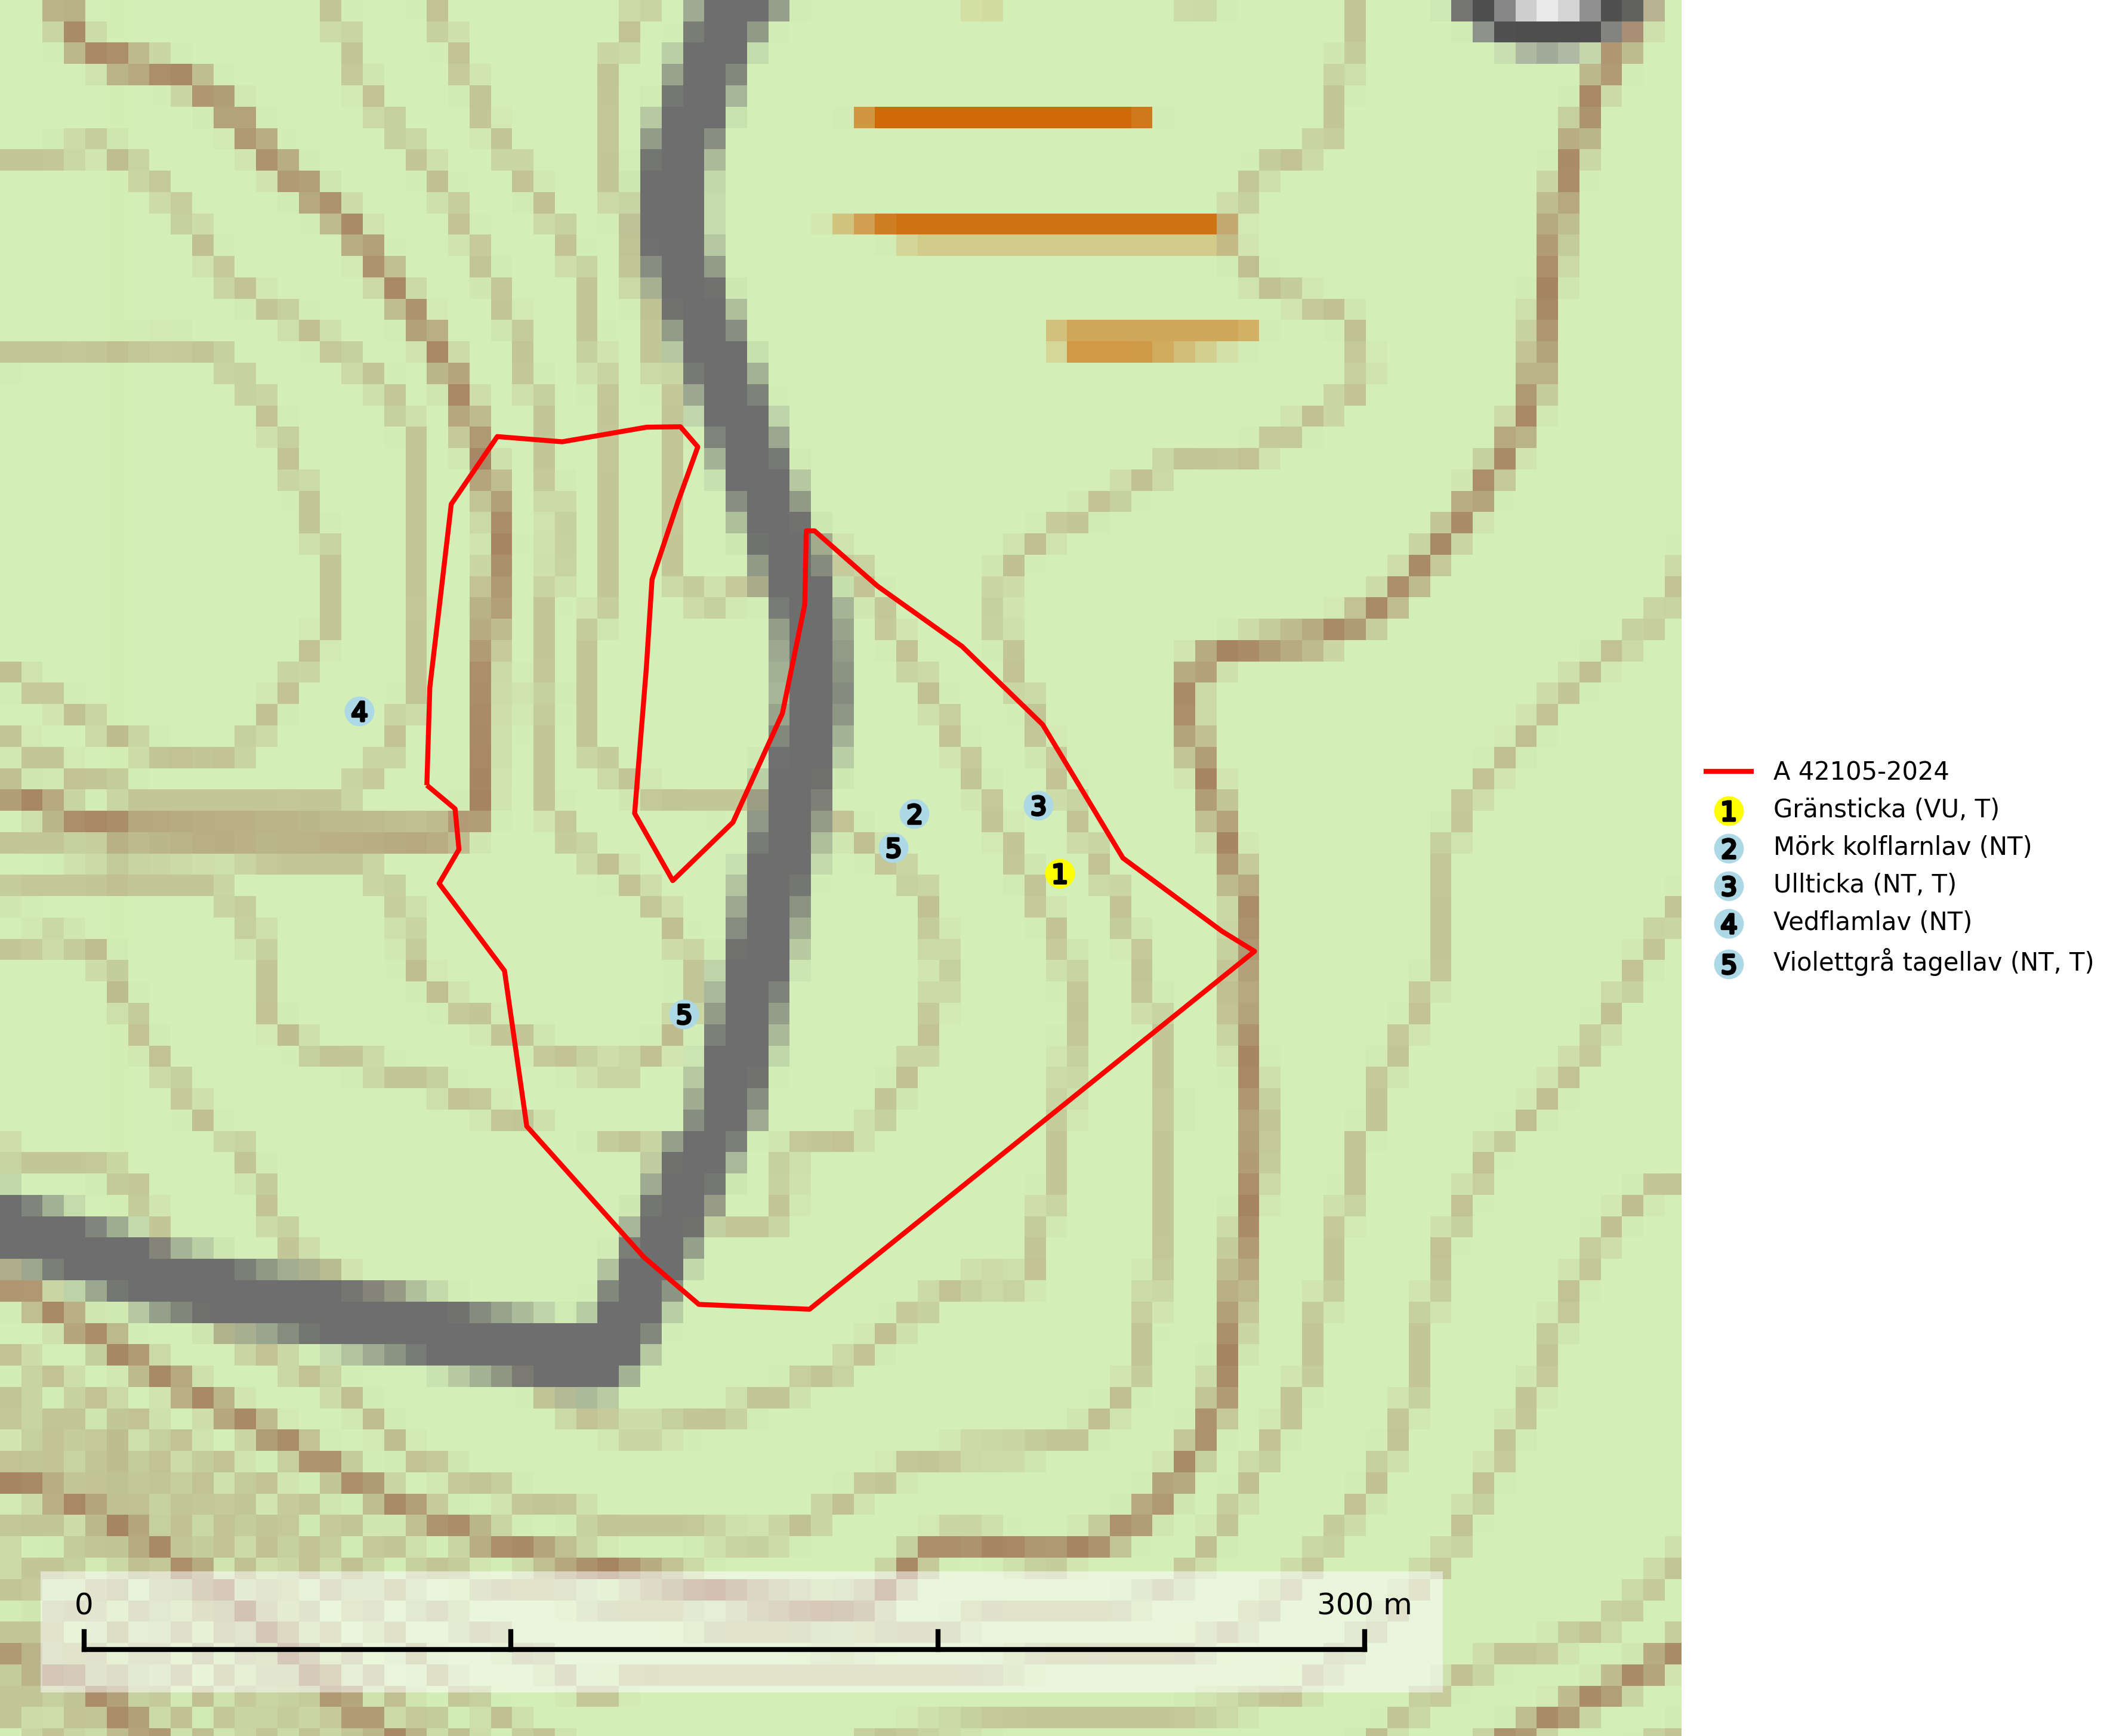
Figur 1. Fyndplatser för naturvårdsarter i och inom 17 meter från avverkningsanmälan. Markörer utan svart kant är placerade på fyndplatsen. Markörer med svart kant är placerade vid sidan av fyndplatsen har ett svart streck som visar fyndplatsens exakta position. Kartans mittpunktskoordinat är N 6952780, E 520169 i SWEREF 99 TM.
I och inom 17 meter från avverkningsanmälan finns fynd av 5 naturvårdsarter, varav 5 är rödlistade och 3 är typiska (T): gränsticka (VU, T), mörk kolflarnlav (NT), ullticka (NT, T), vedflamlav (NT) och violettgrå tagellav (NT, T). Se Figur 1.

Tillsynsbegäran
Vi begär härmed att Skogsstyrelsen fattar beslut enligt miljöbalken som säkerställer att skogens höga naturvärden bevaras samt att EU-lagstiftning efterlevs och att artskyddsbrott förhindras.
Vi önskar även ta del av de ställningstaganden och beslut som myndigheten meddelar till följd av aktuell avverkningsanmälan och föreningens inlaga (se 34 § förvaltningslagen).

Naturvårdsarter och fridlysta arter
Nedan följer beskrivningar av de naturvårdsarter och fridlysta arter som har sina livsmiljöer och växtplatser i den avverkningsanmälda skogen. De påträffade naturvårdsarterna är ett tydligt kvitto på att det rör sig om en skog med höga naturvärden.
Gränsticka (VU) är en mycket bra signalart inom hela sitt utbredningsområde. Den är huvudsakligen knuten till restbestånd av barrnaturskog och förekommer med ett tydligt optimum i orörda eller måttligt påverkade gamla granskogar där det föreligger långvarig kontinuitet av grov död ved. Den totala populationen bedöms ha minskat och fortsätter att minska i takt med att grankontinuitetsskogar (äldre tidigare icke kalavverkade skogar) minskar i areal. Minskningstakten överstiger gränsvärdet för sårbar (VU). Lokaler som hyser arten bör undantas från skogsbruk, speciellt i mellersta och södra Sverige. Gränsticka är typisk art för 9010 Taiga (SLU Artdatabanken, 2026; Nitare & Skogsstyrelsen, 2019).
Mörk kolflarnlav (NT) är brandberoende och växer nästan uteslutande på kolad hård kärnved av tall. Arten förekommer främst i glesa, öppna tall- och blandbarrskogar av naturskogskaraktär och etableringen verkar ske sent efter brand, kanske först efter 100–300 år. Mörk kolflarnlav indikerar skog med höga naturvärden och vanligast är att den påträffas på rester av nedbrunna torrakor och högstubbar och lågstubbar som är så grova att hela innandömet är urbränt. Tall- och blandbarrskogar av naturskogskaraktär med spår av återkommande bränder hyser höga biologiska värden och bör skyddas (SLU Artdatabanken, 2024).
Ullticka (NT) är knuten till restbestånd av barrnaturskog och förekommer med ett tydligt optimum i orörda eller måttligt påverkade gamla granskogar där det föreligger viss kontinuitet av grov död ved. Ullticka är en bra signalart inom hela sitt utbredningsområde och i södra Sverige är den sällsynt och en god signalart för skyddsvärda granskogsmiljöer. Den hotas av avverkning och fragmentering av naturskog och äldre granskog med lång trädkontinuitet. På ullticka kan ibland ulltickeporing (VU) påträffas - det är en sällsynt ticka som nyligen delats upp i de tre olika arterna ulltickeporing Skeletocutis brevispora (VU), Skeletocutis delicata (VU) och Skeletocutis exilis (NT). Ullticka är typisk art för 9010 Taiga, 9050 Näringsrik granskog och 9030 Landhöjningsskog (SLU Artdatabanken, 2026; Nitare & Skogsstyrelsen, 2019; Miettinen & Niemelä, 2018).
Vedflamlav (NT) växer på gammal hård och torr, exponerad kärnved av tall, främst på högstubbar i ljusöppna lägen, t.ex. vid och på myrar, sjökanter, i glesa hällmarkskogar och i brandpräglade tallnaturskogar. Substratet nyskapas i begränsad omfattning och arten är en utmärkt indikator på höga naturvärden i denna skogstyp. Tall- och barrblandskogar med naturskogskaraktär och spår av bränder har ofta höga biologiska värden och bör skyddas. På vedflamlavens bål kan den sällsynta spiklaven/parasiten Calicium ramboldiicola (VU) påträffas (SLU Artdatabanken, 2026).
Violettgrå tagellav (NT) växer nästan uteslutande i gamla olikåldriga barrnaturskogar med lång skoglig kontinuitet och är en utmärkt signal på skog med höga naturvärden. Slutavverkning av tidigare aldrig slutavverkad skog (kontinuitetsskog) är det största hotet. Biotopen nyskapas i begränsad omfattning och barrskog äldre än 160 år, där den violettgrå tagellaven huvudsakligen påträffas har minskat med 50% de senaste 50 åren. Lågproduktiv skogsmark där laven förekommer bör undantas från skogsbruk och rika förekomster i äldre granskog bör skyddas. Arten är känslig för uttorkning och det är väsentligt att tillräckligt stora bestånd avsätts. Violettgrå tagellav är typisk art för 9010 Taiga (SLU Artdatabanken, 2024; Nitare & Skogsstyrelsen, 2019).

